Влияние Интернета на современное общество

Выполнил: Сабирова Карина
МОУ ДО ЦД(Ю)ТТ
г. Кыштыма
Класс обучения: 10
Руководитель Голунова И.С.

Кыштым
2019

Введение:
Интернет - глобальная компьютерная сеть, охватывающая весь мир. В настоящее время Интернет представляет возможность приобрести полезные знания, знакомства, навыки, умения, которыми человек не обладает на данном этапе своей жизни. Здесь имеется огромное количество вариантов заработка. Всё это в совокупности может помочь, а может и «запереть» человека в клетке. Вне зависимости от того, где и в какой момент (в компании друзей, находясь один дома, или же в гостях у родственников) находится человек, он всё равно тянется к своим гаджетам, будь то смартфон, планшет или компьютер. В реальном мире дело обстоит именно так, что большинство людей погружены в виртуальную реальность. Мало кто видит в этом проблему. Многие так увлечены борьбой с алкоголизмом, наркоманией и курением, что Интернет к подобного рода зависимости не причисляют, считая её лишь приятным времяпрепровождением на досуге. Если человек постоянно держит телефон при себе (не выпуская из рук, держа его в кармане), периодически «заглядывая» и проверяя, дёргаясь по любому звуку, издаваемому его аппаратом, можно смело считать, что данный человек зависим. Кажется, будто отбери у него технику – и возникнет самая настоящая паника.
Цель: выяснить степень аддикции людей от сети Интернет.
Задачи:
- Выявить причины данной проблемы.
- Провести анкетирование среди людей разных возрастов.
- Выполнить экспериментальную работу.
- Предложить пути решения поставленной проблемы.

Основная часть:
Развитие современных технологий освободило человека от многих хлопот, что привело к увеличению свободного времени. Подрастающее поколение использует свободное время для общения с компьютером и интернет-сетями. Стоит помнить, что компьютеризация поставила человечество перед проблемой, последствием которой стала связь компьютера и психики человека. Так же ряд ученых и специалистов в данной области говорят о возникновении синдрома «Интернет — зависимости (аддикции)», когда человек теряет чувство реального времени и полностью погружается в игровые и информационные виды компьютерной деятельности, уводя и все больше погружая своё сознание в виртуальный искусственный компьютерный мир. Данная проблема наиболее актуальна в нашем современном мире, именно поэтому я ее выбрала. В моём исследовании рассматриваются проблемы компьютерной интернет — зависимости современного общества.
В ходе исследовательской работы, для решения поставленных задач я провела анкетирование среди людей разных возрастов, чтобы понять каковы причины частого использования сети Интернет. Анкета была представлена в двух видах - для оппонентов до и после 18-ти лет (Приложение 1).

Анкетирование для людей возрастом до 18-ти лет
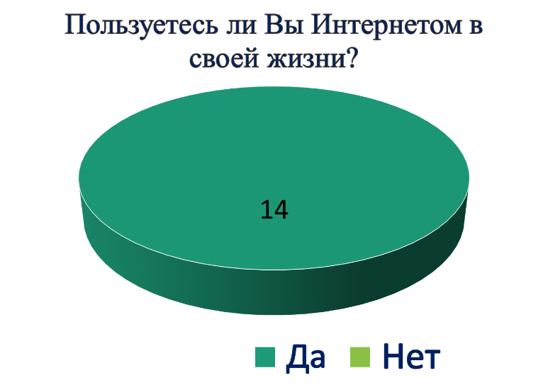
По результатам проведенного анкетирования на вопрос «Пользуетесь ли Вы Интернетом в своей жизни?» абсолютно все опрошенные, в возрастном диапазоне до 18-ти лет ответили утвердительно.
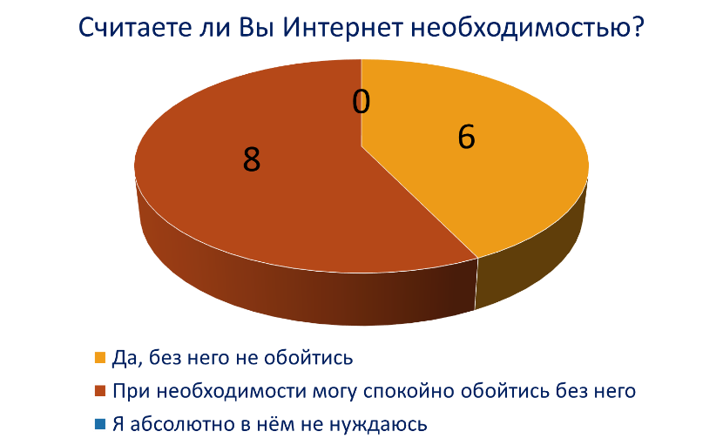
Большинство подтверждают, что Интернет является неотъемлемой частью нашей жизни, но готовы при необходимости отказаться от него.

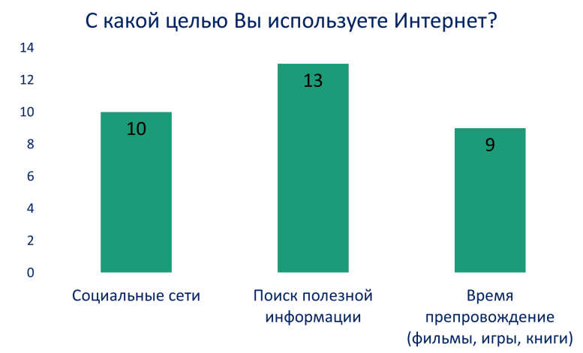
Радует и то, что большая часть опрошенных используют Интернет в благих целях, а не просто «прожигают» своё время.
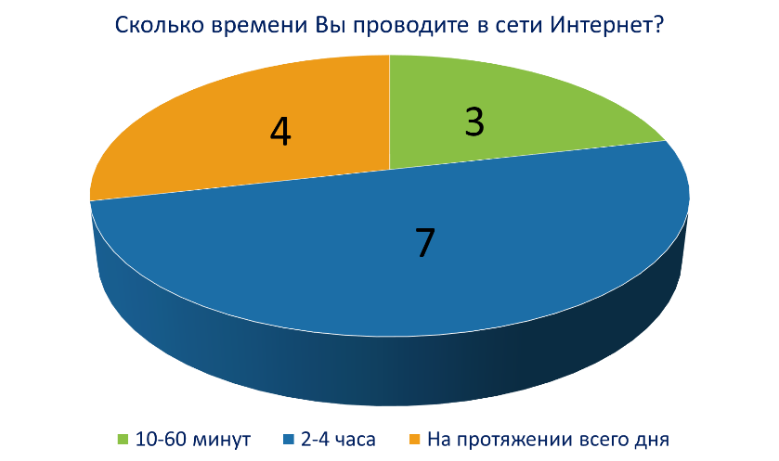
Несмотря на то, что Интернет так неотъемлемо связан с нашей жизнедеятельностью, зачастую мы проводим в нём лишь 2-4 часа в день.
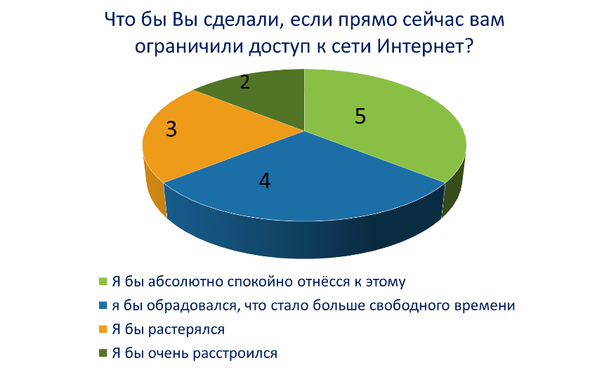
Здесь мнения были не однозначными и чёткой картины в ответе на данный вопрос мы не получили.

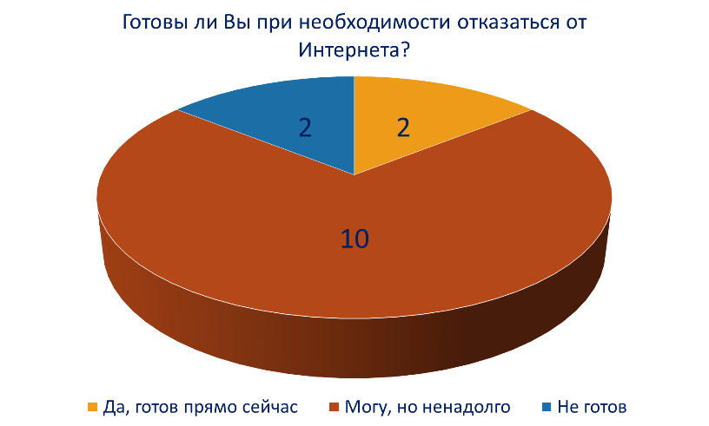
Большинство оппонентов готовы ненадолго ограничить себя выходом в сеть Интернет.

Анкетирование людей возрастом после 18-ти лет
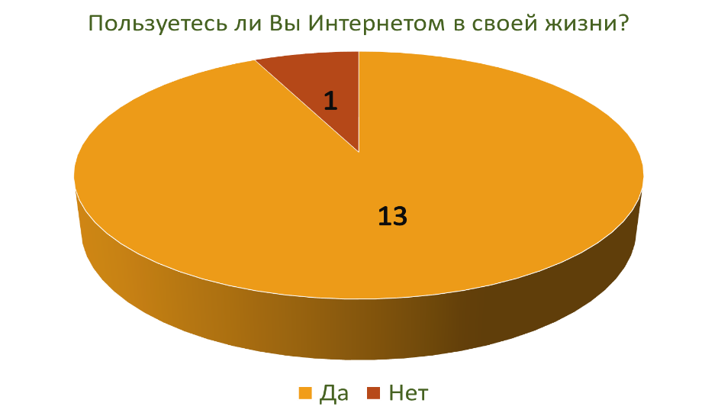
На вопрос «Пользуетесь ли Вы Интернетом в своей жизни?» большая часть опрошенных, в возрастном диапазоне после 18-ти лет, ответили утвердительно.

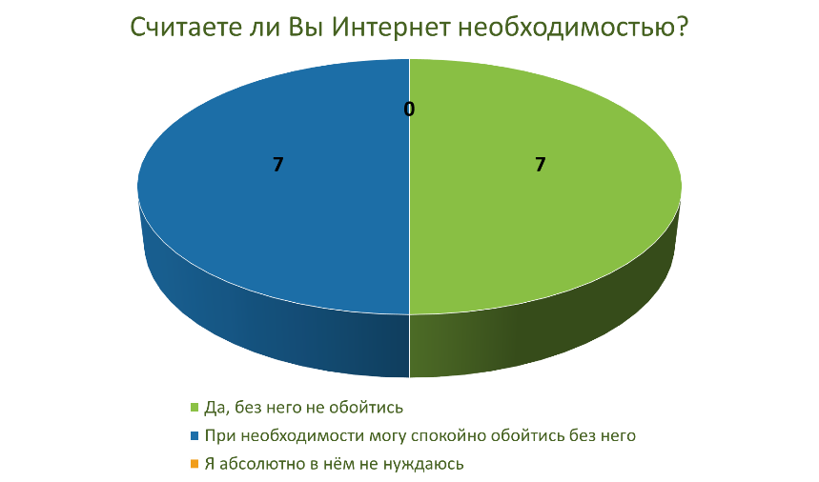
При ответе на данный вопрос мнения разделились: 50% ответили, что не могут обойтись без интернета, а 50% при необходимости могут отказаться от использования сети Интернет.

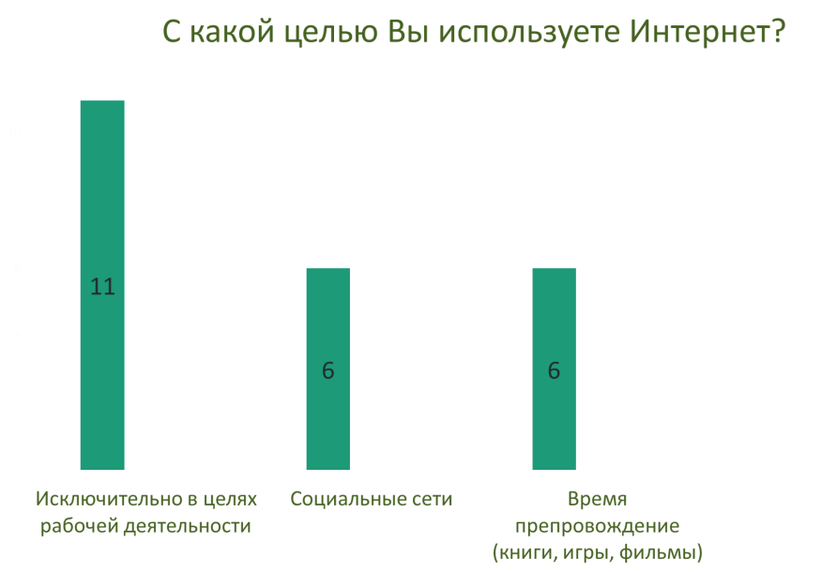
Очевидно, что большинство опрошенных используют данный ресурс исключительно в целях рабочей деятельности.

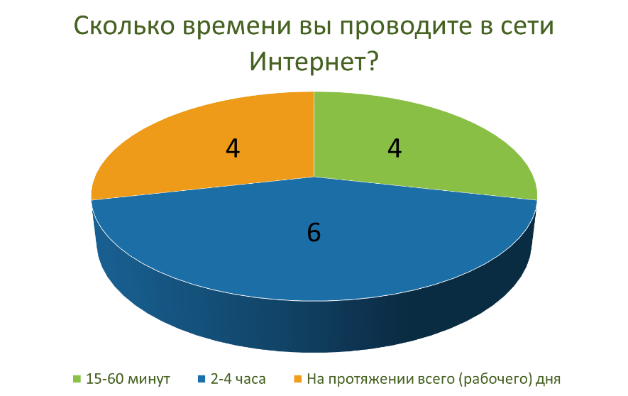
Несмотря на то, что Интернет так неотъемлемо связан с нашей жизнедеятельностью, в том числе и в рабочей сфере, люди используют его в пределах 4х часов.

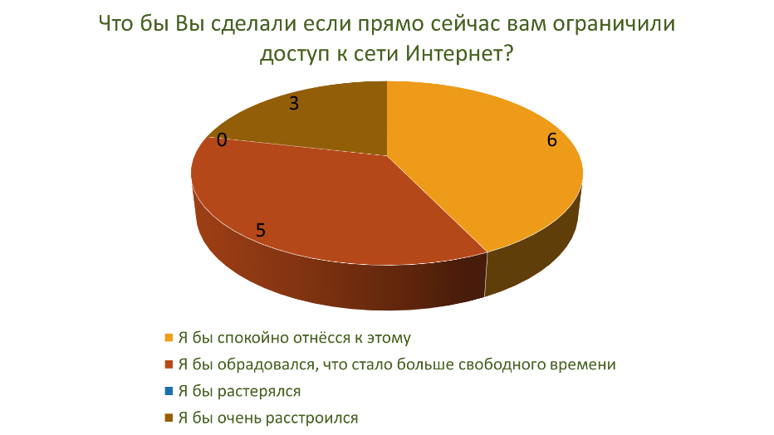
Могу сделать предположение о том, что ограничение использования Интернетом пошло бы людям на пользу.

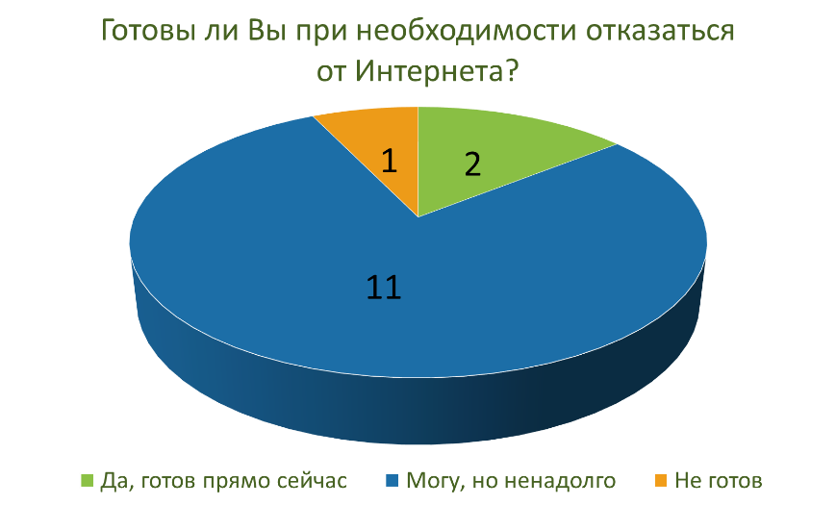
Большинство оппонентов готовы ненадолго ограничить себя выходом в сеть Интернет.

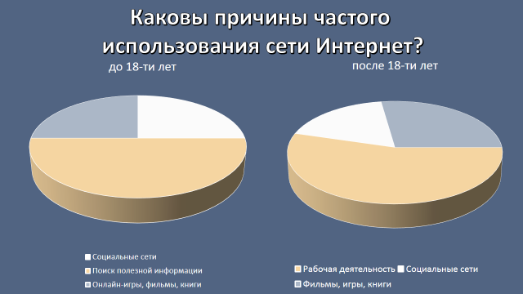

По результатам опроса я сделала вывод о том, что главными причинами частого использования сети Интернет стал поиск полезной информации ( в том числе в рамках рабочей деятельности).

Хронометраж дня (эксперимент)
В ходе выполнения данной работы я провела эксперимент над собой: в течении одного дня я расписывала свои действия и отмечала, использую ли я в этот промежуток времени Интернет.
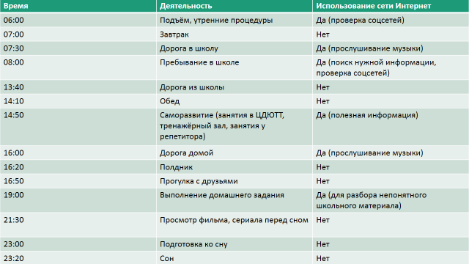
Эксперимент показал, что я так же, как и подавляющая часть опрошенных использовала Интернет в пределах 4х часов в течении дня.
Пути решения
проблемы Интернет-зависимости
Чтобы избежать Интернет- зависимости и пользоваться информационными технологиями во благо, необходимо заняться самовоспитанием:
- Научиться контролировать собственное время за компьютером.
- Использовать реальный мир для расширения социальных контактов.
- Как можно реже, только по надобности обращаться к Интернету.
- Так же простой и доступный способ решения зависимости — это приобретение хобби. Любовь к здоровому образу жизни, общение с живой природой, творческие прикладные увлечения, такие как рисование как правило выводят человека из зависимости.

Заключение
На сегодняшний день современное общество не может существовать без Интернета, потому что он проникает во все сферы деятельности человека, тем самым захватывая его свободное время, иногда даже становясь его «пожирателем». Изучив отношение опрошенных мною людей к «Всемирной паутине», мы выяснили, что причины, по которым люди используют данный ресурс разнообразны, однако преимущественно Интернет необходим для поиска полезной информации.
Так же выполнив экспериментальную работу, я пришла к выводу о том, что Интернет в моей жизни не является чем-то существенным, большую часть времени я провожу в действительности, и по возможности гуляю с друзьями. А тем, кто всё-таки считает, что он слишком много времени проводит в виртуальной реальности, я советую прислушаться к предложенным советам, ведь жизнь у нас всего одна, и тратить время впустую не нужно.

Используемая литература
- Сайт «Интернет зависимость и её последствия».
https://www.eurolab.ua/mental-health/3725/3733/49194/
- Сайт «Википедия», статья «Интернет-зависимость»
https://ru.wikipedia.org/wiki/Интернет-зависимость
- Яндекс статья «Тяга к общению в интернете и новым знакомствам в сети»
http://agydar.ru/как-избавиться-от-интернет-зависимос.html

Приложение
Приложение 1
Анкетирование (до 18 лет)
Обведите вариант ответа
Пользуетесь ли вы интернетом в своей жизни? | - Да  - Нет
Считаете ли вы интернет необходимостью? | - Да, без него не обойтись  - При необходимости могу спокойно обойтись без него  - Я абсолютно в нём не нуждаюсь
С какой целью вы его используете? | - Социальные сети  - Поиск полезной информации  - Время препровождение (фильмы, игры, книги)
Сколько времени вы проводите в сети интернет в день? | - 15-60 минут  - 2-4 часа  - На протяжении всего дня
Что бы вы сделали, если прямо сейчас вам ограничили доступ к сети интернет? | - Я бы спокойно отнёсся к этому  - Я бы обрадовался, что стало больше свободного времени  - Я бы растерялся  - Я бы очень расстроился
Готовы ли вы при необходимости отказаться от интернета? | - Да, готов прямо сейчас  - Могу, но ненадолго  - Не готов

Анкетирование (от 18 лет)
Обведите вариант ответа

Пользуетесь ли вы интернетом в своей жизни? | - Да  - Нет
Считаете ли вы интернет необходимостью? | - Да, без него не обойтись  - При необходимости могу спокойно обойтись без него  - Я абсолютно в нём не нуждаюсь
С какой целью вы его используете? | - В целях рабочей деятельности  - Социальные сети  - Время препровождение (фильмы, игры, книги)
Сколько времени вы проводите в сети интернет в день? | - 15-60 минут  - 2-4 часа  - На протяжении всего дня
Что бы вы сделали, если прямо сейчас вам ограничили доступ к сети интернет? | - Я бы спокойно отнёсся к этому  - Я бы обрадовался, что стало больше свободного времени  - Я бы растерялся  - Я бы очень расстроился
Готовы ли вы при необходимости отказаться от интернета? | - Да, готов прямо сейчас  - Могу, но ненадолго  - Не готов

